Линейки прокрутки
Окно в приложении может отображать объект данных (документ, графическое изображение), превышающий по размерам клиентскую область окна. Если окно имеет линейки прокрутки, пользователь может прокручивать объект данных в клиентской области для просмотра всего документа или графического изображения. Приложение должно включать линейки прокрутки в окне, если информационное наполнение клиентской области выходит за пределы размеров клиентской области окна.
Основные сведения о линейках прокрутки
Элементы управления линейкой прокрутки представляют собой дочерние окна. Первоначально линейки прокрутки создаются с помощью функции CreateWindow, описанной в главе 3. После их создания линейки прокрутки могут быть размещены в клиентской области программы либо добавлены как часть рамки окна для прокрутки клиентской области. Линейки прокрутки, размещенные в клиентской области, называются элементами управления ползунком или шкалой. Элементы управления шкалой позволяют пользователю вводить ориентировочные данные или показывать в приложении приблизительные значения результатов. Элементы управления шкалой являются частью общих элементов управления (Common Controls), предусмотренных в Windows 98 и Windows 2000. На рис. 10.1 показаны разные типы линеек прокрутки и шкал. На этом рисунке обозначены разные части линейки прокрутки.
Линейки прокрутки подключаются к рамке окна, когда элемент управления линейкой прокрутки становится видимым. Функция ShowScrollBar применяется для линеек прокрутки таким же образом, как функция ShowWindow для окон других типов. Разница между этими функциями состоит в том, что функция ShowScrollBar подключает линейки прокрутки к рамке окна, если указан стиль SB_HORZ или SB_VERT. Система Windows автоматически определяет ширину линейки прокрутки по размерам клиентской области, поэтому вывод информации в клиентской области не приводит к перекрытию линеек прокрутки. Еще одним способом подключения линейки прокрутки к рамке окна является создание окна с использованием одного или обоих стилей WS_HSCROLL и WS_VSCROLL.
Линейки прокрутки подключаются автоматически к спискам и полям со списком, если список элементов превышает размер окна списка. Линейки прокрутки подключаются также к элементам управления редактированием. Однострочные элементы управления редактированием позволяют воспользоваться только горизонтальной линейкой прокрутки, а многострочные — позволяют применять как вертикальные, так и горизонтальные линейки прокрутки. Элементы управления редактированием представляют собой просто небольшие окна, поэтому при их создании достаточно добавить стили WS_HSCROLL и/или WSJVSCROLL.
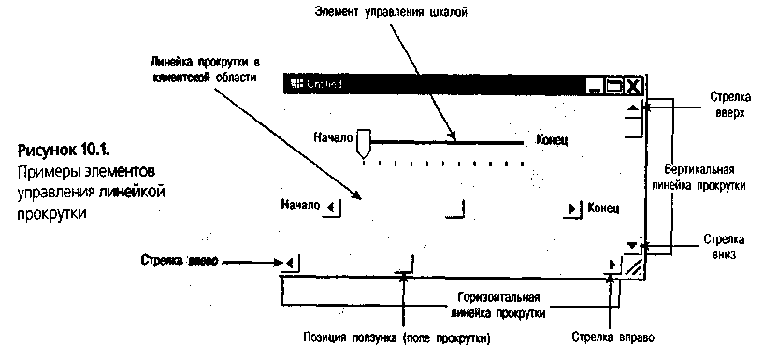
Позиция и диапазон линейки прокрутки
При создании линейки прокрутки диапазон значений составляет от 0 до 100. В большинстве случаев в приложении можно изменить этот диапазон для обозначения размеров документа или графического изображения. Позиция ползунка (поля прокрутки) представляет собой значение в диапазоне, где находится поле прокрутки. Например, если диапазон составляет от 0 до 100 и ползунок имеет позицию 50, то поле прокрутки будет находиться посередине между двумя концами элемента управления. Линейка прокрутки обладает еще одним свойством — способностью устанавливать размер страницы для линейки прокрутки. Размер страницы представляет собой число приращений в диапазоне прокрутки, которое может быть отображено одновременно. Если диапазон составляет от 0 до 100 и размер страницы установлен равным 50, то поле прокрутки будет иметь размер равный половине длины линейки прокрутки. На рис. 10.2 показано, как это выглядит. Для установки и выборки диапазона, позиции ползунка и размера страницы линейки прокрутки применяются функции SetScroIIInfo и GetScrolIInfo.
Сообщения линейки прокрутки
Когда пользователь щелкает на разных частях линейки прокрутки, система Windows отправляет сообщения WM_HSCROLL или WM_VSCROLL, в зависимости от ориентации линейки прокрутки. Младшее слово параметра wParam сообщает, где находился на линейке прокрутки курсор мыши, когда пользователь щелкнул кнопкой мыши. На рис. 10.3 показаны сообщения, связанные с каждой частью линейки прокрутки. Когда пользователь отпускает кнопку мыши, выполнив какое-либо действие на линейке прокрутки, Windows посылает сообщение SB_ENDSCROLL Исключением из этого правила являются действия, связанные с перемещением пользователем поля прокрутки. В
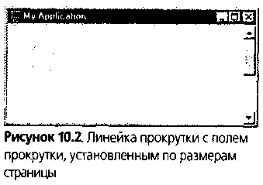
этом случае, после освобождения кнопки мыши, система вырабатывает сообщение SB THUMBPOSITION.
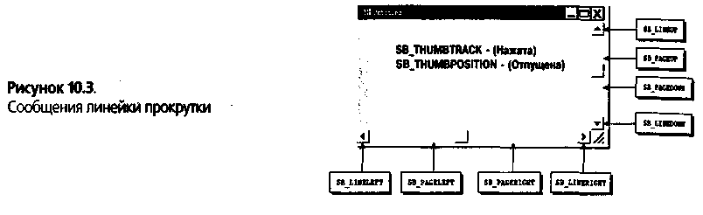
Описания функций линейки прокрутки
В табл. 10.1 приведены функции линейки прокрутки. За таблицей следует их подробное описание.
Таблица 10.1. Функции линейки прокрутки
Функция |  |  |  |  | Назначение
EnableScrollBar |  |  |  |  | Разрешает или запрещает элемент управления линейкой прокрутки
GetScrolllnfo |  |  |  |  | Выбирает параметры линейки прокрутки
GetScrollPos |  |  |  |  | Выбирает текущую позицию ползунка линейки прокрутки
GetScrollRange |  |  |  |  | Выбирает минимальный и максимальный диапазон значений линейки прокрутки
ScroJIDC |  |  |  |  | Выполняет прокрутку области в контексте устройства и вычисляет области обновления
ScroHWindowEx |  |  |  |  | Выполняет прокрутку информационного наполнения клиентской области окна
SetScrolllnfo |  |  |  |  | Устанавливает параметры линейки прокрутки
ShowScrollBar |  |  |  |  | Отображает линейку прокрутки, предоставляя возможность подключить ее к рамке окна
EnableScrollBar • Windows 98 • Windows 2000
Описание |  |  | Функция EnableScrollBar разрешает или запрещает одну или обе стрелю линейки прокрутки. Если линейка прокрутки запрещена, при попытке ис пользовать линейку прокрутки не выполняются никакие действия и hi выдаются сообщения.
Синтаксис |  |  | BOOL EnableScrollBar( HWND hWnd, UINT uSB flags, UINT uArrowFlags )
Параметры
hWnd |  |  | HWND. Дескриптор окна или элемента управления линейкой прокрутки в зависимости от значения параметра uSBFIags.
uSBFIags |  |  | UINT. Тип линейки прокрутки, которая должна быть разрешена или зап решена. Этот параметр может иметь одно из значений, перечисленных i табл. 10.2.
Таблица 10.2. Значения параметра uSBFIags функции EnableScrollBar
Значение | Описание
SB_BOTH | Разрешить или запретить горизонтальные и вертикальные линейки прокрутки, связанные с окном. Параметр hwnd должен представлять собой дескриптор окна.
SB_CTL | Параметр hwnd представляет собой дескриптор элемента управления линейкой прокрутки.
SB_HORZ | Разрешить или запретить горизонтальную линейку прокрутки, связанную с окном. Параметр hwnd должен представлять собой дескриптор окна.
SB_VERT | Разрешить или запретить вертикальную линейку прокрутки, связанную с окном. Параметр hwnd должен представлять собой дескриптор окна.
uArrowFlags |  | UINT. Определяет, разрешены или запрещены стрелки линейки прокрутки и указывает, какие стрелки разрешены или запрещены. Этот параметр может иметь одно из значений, перечисленных в табл. 10.3.
Таблица 10.3. Значения параметра uArrowFlags функции EnableScrollBar
Значение |  |  |  |  |  | Описание
ESB_DISABLE BOTH |  |  |  |  |  | Запретить обе стрелки на линейке прокрутки
ESB_DISABLE_DOWN |  |  |  |  |  | Запретить стрелку вниз на вертикальной линейке прокрутки
ESB_DISABLE_LEFT |  |  |  |  |  | Запретить стрелку влево на горизонтальной линейке прокрутки
ESB_DISABLE_LTUP |  |  |  |  |  | Запретить стрелку влево на горизонтальной или стрелку вверх на вертикальной линейке прокрутки
ESB DISABLEJHGHT |  |  |  |  |  | Запретить стрелку вправо на горизонтальной линейке прокрутки
ESB_DISABLE_RTDN |  |  |  |  |  | Запретить стрелку вправо на горизонтальной или стрелку вниз на вертикальной линейке прокрутки
ESB_DISABLE_UP |  |  |  |  |  | Запретить стрелку вверх на вертикальной линейке прокрутки
ESB_ENABLE BOTH |  |  |  |  |  | Разрешить обе стрелки на линейке прокрутки
Возвращаемое значение |  |  |  | BOOL TRUE, если стрелки разрешены или запрещены, как указано. FALSE, если стрелки — уже в требуемом состоянии или произошла ошибка.
Включаемый файл winuser.h : ,
См. также |  |  |  | ShowScrollBar
Пример |  |  |  | В следующем примере показано, как использовать функцию EnableScrollBar, чтобы запретить линейку прокрутки до тех пор, пока она не потребуется. Каждый раз, когда пользователь выбирает опции меню Test!, наращивается счетчик и в окно добавляется новая строка текста. После того как общее число строк перестает помещаться в клиентской области окна, линейка прокрутки становится разрешенной. Если размеры окна изменяются соответственно количеству добавленных строк, линейка прокрутки снова становится запрещенной. На рис. 10.4 показан вид приложения после добавления девяти элементов.
См. \local-aources\cbaplO\10-01 . txt
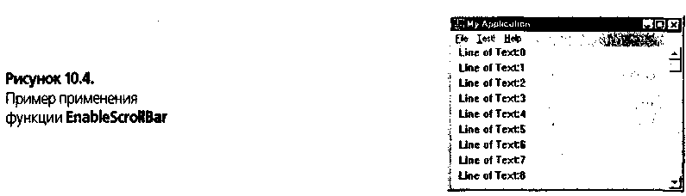
GetScrolllnfo • Windows 98 • Windows 2000
Описание |  |  |  | Функция GetScrolllnfo выбирает параметры линейки прокрутки, включая минимальную и максимальную позиции прокрутки, размер страницы и позицию ползунка.
Синтаксис |  |  |  | BOOL GetScroUInfo( HWND hWnu, int nBar, LPSCROLLINFO Ipsi )
Параметры
hWnd |  |  |  | HWND. Дескриптор окна со стандартной линейкой прокрутки или элемента управления линейкой прокрутки, в зависимости от значения параметра nBar.
пВаг |  |  |  | int. Тип линейки прокрутки, для которого должны быть выбраны параметры. Этот параметр может иметь одно из значений, перечисленных в табл. 10.4.
Таблиц/а 10.4. Значения параметра пВаг функции GetScrolllnfo
Значение |  |  |  | Описание
SB_CTL |  |  |  | Выбрать параметры элемента управления линейкой прокрутки. Параметр nwnd должен представлять собой дескриптор элемента управления линейкой прокрутки.
SB_HORZ |  |  |  | Выбрать параметры стандартной горизонтальной линейки прокрутки окна.
SB_VERT |  |  |  | Выбрать параметры стандартной вертикальной линейки прокрутки окна.
Ipsi |  |  |  | LPSCROLLINFO. Указатель на структуру SCROLLINFO, которая принимает информацию о линейке прокрутки. Перед вызовом GetScrolllnfo приложение должно инициализировать члены структуры /Mask и cbSize. См. приведенное ниже определение структуры SCROLLINFO.
Возвращаемое значение |  |  |  | BOOL. Если функция выбрала какие-либо значения, возвращаемое значение — TRUE; в ином случае возвращаемое значение — FALSE.
Включаемый файл |  |  |  | winuser.h
См. также |  |  |  | SetScroIlInfo, GetScrollPos, GetScrollRange
Определение SCROLLINFO
typedef struct tagSCROLLINFO
{ UINT cbSize; UINT fMask; int nMin ; int nMax;
 | UINT nPage; int nPos ; int nTrackPos ; } SCROLLINFO, *LPSCROLLINFO ;
Члены
cbSize | UINT. Размер этой структуры в байтах.
/Mask | UINT. Параметры линейки прокрутки, которые должны быть выбраны. Этот член может представлять собой сочетание значений, перечисленных в табл. 10.5.
Таблица 10.5. Значения члена fMask структуры SCROLLINFO
Значение |  |  |  |  |  | Описание
SIF_ALL |  |  |  |  |  | Комбинация SIF_PAGE, SIF_POS, SIF_RANGE и SIF_TRACKPOS.
SIF_D1SABLENOSCROLL |  |  |  |  |  | Применяется только при установке параметров линейки прокрутки. Если после установки новых параметров линейки прокрутки она становится ненужной, этот флажок заставляет линейку прокрутки стать запрещенной, а не удаленной.
SIF_PAGE |  |  |  |  |  | Выбрать значение пРаде линейки прокрутки.
SIF_POS |  |  |  |  |  | Выбрать значение if OS линейки прокрутки.
SUBRANGE |  |  |  |  |  | Выбрать значения nMin и пМах линейки прокрутки.
SIFJTRACKPOS |  |  |  |  |  | Выбрать текущую позицию отслеживания поля прокрутки в член nTrackPos.
nMin |  |  |  | int. Минимальная позиция прокрутки.
nMax |  |  |  | int. Максимальная позиция прокрутки.
nPage |  |  |  | UINT. Размер страницы. Линейка прокрутки использует это значение для определения подходящего размера пропорционального ползунка.
nPos |  |  |  | int. Позиция ползунка.
nTrackPof |  |  |  | tat Непосредственная позиция поля прокрутки, перетаскиваемого пользователем. Приложение может выбрать это значение при обработке кода запроса SBJTHUMBTRACK. Функция SetScroIIInfo игнорирует этот член.
Пример |  |  |  | См. пример применения функции ScrollWindowEx.
GetScrollPos • Windows 98 • Windows 2000
Описание |  |  |  | Функция GetScrollPos выбирает текущую позицию ползунка на линейке прокрутки. Текущая позиция представляет собой относительное значение, которое зависит от текущего диапазона прокрутки. Например, если диапазон прокрутки составляет от 0 до 100 и поле прокрутки находится в середине линейки, текущая позиция равна 50. Эта функция обеспечивает совместимость с Windows NT 3.5 и более ранними версиями Windows. В системах Windows NT 4 и Windows 95 следует применять функцию GetScrollInfo.
Синтаксис |  |  |  | int GetScrollPos( HWND hwnd, int nBar )
Параметры
hwnd |  |  |  | HWND. Дескриптор элемента управления линейкой прокрутки или окна со стандартной линейкой прокрутки, в зависимости от значения параметра пВаг.
nBar |  | int. Линейка прокрутки, которая должна быть исследована. Этот параметр может иметь одно из значений, перечисленных в табл. 10.6.
Таблица 10.6. Значения параметра ыфункции GetScrollPos
Значение |  | Описание
SB_CTL |  | Выбрать позицию ползунка элемента управления линейкой прокрутки. Параметр hwnd должен представлять собой дескриптор элемента управления линейкой прокрутки.
SB_HORZ |  | Выбрать позицию ползунка стандартной горизонтальной линейки прокрутки окна.
SB_VERT |  | Выбрать позицию ползунка стандартной вертикальной линейки прокрутки окна.
Возвращаемое значение |  | int. В случае успешного выполнения возвращаемое значение — текущая позиция поля прокрутки; в ином случае возвращаемое значение — 0.
Включаемый файл |  | winuser.h
См. также |  | SetScrollPos, SetScrollRange, GetScrollRange, GetScrollInfo
Соответствующие сообщения
 |  | WM_HSCROLL, WM_VSCROLL
Пример |  | См. пример применения функции ScrollDC.
GetScrollRanqe • Windows 98 • Windows 2000
Описание |  | Функция GetScrollRange выбирает текущие значения минимальной и максимальной позиций ползунка на данной линейке прокрутки. Эта функция обеспечивает совместимость с Windows NT 3.5 и более ранними версиями Windows. В системах Windows NT 4 и Windows 95 следует использовать функцию GetScrollInfo.
Синтаксис |  | BOOL GetScrolIRange( HWND hWnd, int nBar, LPINT IpMinPos, LPINT IpMaxPos )
Параметры
hWnd |  | HWND. Дескриптор элемента управления линейкой прокрутки или окна со стандартной линейкой прокрутки, в зависимости от значения параметра nBar.
nBar |  | int. Линейка прокрутки, которая должна быть исследована. Этот параметр может иметь одно из значений, перечисленных в табл. 10.7.
Таблица 10.7. Значения параметра nBar функции GetScrollRange
Значение |  | Описание
SB_CTL |  | Выбрать значения позиции элемента управления линейкой прокрутки. Параметр hwnd должен представлять собой дескриптор элемента управления линейкой прокрутки.
SB_HORZ |  | Выбрать значения позиции стандартной горизонтальной линейки прокрутки окна.
SB_VERT |  | Выбрать значения позиции стандартной вертикальной линейки прокрутки окн».
IpMinPos |  |  |  |  | LPINT. Указатель на целочисленную переменную, которая принимает значение минимальной позиции.
IpMaxPos |  |  |  |  | LPINT. Указатель на целочисленную переменную, которая принимает значения максимальной позиции.
Возвращаемое значение |  |  |  |  | BOOL. В случае успешного выполнения возвращаемое значение — TRUE; в ином случае возвращаемое значение — FALSE.
Включаемый файл |  |  |  |  | winuser.h
См. также |  |  |  |  | GetScrollPos, SetScrollRange, SetScrollPos, GetScrollInfo
Соответствующие сообщения
 |  |  |  |  | WM_HSCROLL, WM_VSCROLL
Пример |  |  |  |  | См. пример применения функции ScrollDC.
ScrollDC • Windows 98 • Windows 2000
Описание |  |  |  |  | Функция ScrollDC выполняет прокрутку прямоугольника в указанном контексте устройства (DC) по горизонтали и вертикали. Функция ScrollDC применяется для прокрутки клиентской области окна или прокрутки всего растрового изображения или его части в контексте устройства памяти.
Синтаксис |  |  |  |  | BOOL ScrollDC( HDC hdc, int dx, int dy, CONST RECT* IprcScroll, CONST RECT* IprcClip, HRGN hrgnUpdate, LPRECT IprcUpdate )
Параметры
hdc |  |  |  |  | HDC. Контекст устройства, в котором должна быть выполнена прокрутка.
dx |  |  |  |  | int. Величина горизонтальной прокрутки в единицах длины устройства (пикселях). Чтобы выполнялась прокрутка влево, этот параметр должен иметь отрицательное значение.
dy |  |  |  |  | int. Величина вертикальной прокрутки в единицах длины устройства (пикселях). Чтобы выполнялась прокрутка вверх, этот параметр должен иметь отрицательное значение.
IprcScrott |  |  |  |  | CONST RECT*. Указатель на структуру RECT, которая содержит прямоугольную область прокрутки.
IprcClip |  |  |  |  | CONST RECT*. Указатель на структуру RECT, которая содержит координаты прямоугольной области отсечения. Выполняется прокрутка только области, находящейся внутри прямоугольной области отсечения.
hrgn Update |  |  |  |  | HRGN. Область, раскрытая в процессе прокрутки. Эту область определяет функция ScrollDC; она может не быть прямоугольной. Значение этого параметра может быть установлено в NULL.
Iprc Update |  |  |  |  | LPRECT. Указатель на структуру RECT, которая принимает координаты прямоугольной области, ограничивающей прокручиваемую область обновления. Это — самая большая прямоугольная область, в клиентских координатах, которая требует повторного вывода. Значение этого параметра может быть установлено в NULL.
Возвращаемое значение |  |  |  |  | BOOL. В случае успешного выполнения возвращаемое значение — TRUE; в ином случае возвращаемое значение — FALSE.
Включаемый файл |  |  |  |  | winuser.h
См. также |  |  | ScroilWindowEx, InvalidateRgn, GetDC
Соответствующие сообщения
 |  |  | WM_HSCROLL, WM_VSCROLL, WM_PAINT
Пример |  |  | В следующем примере функция ScrollDC применяется для прокрутки центральной части клиентской области окна с учетом позиции горизонтальной линейки прокрутки окна. Область отсечения установлена меньше клиентской области на 20 единиц длины для того, чтобы прокрутка в пределах 20 единиц длины, наиболее удаленных от центра, не выполнялась. После выбора пользователем пункта меню Test! (вычерчивание линий) и правой стрелки линейки прокрутки окно выглядит так, как показано на рис. 10.5.
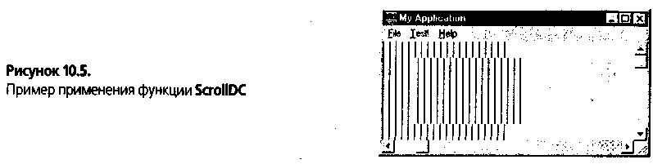
Си. \locbl-sources\chaplO\10-02.txt
ScroilWindowEx • Windows 98 • Windows 2000
Описание |  | Функция ScroilWindowEx выполняет прокрутку содержимого клиентской области указанного окна. Функция ScroilWindowEx аналогична функции ScrollDC, за исключением того, что ScroilWindowEx работает с дескриптором окна, a ScrollDC — с контекстом устройства (DC).
Синтаксис |  | int ScrollWindowEx( HWND hWnd, int dx, int dy, CONST RECT* IprcScroll, CONST RECT* IprcClip, HRGN HrgnUpdate, LPRECT IprcUpdate, UINT uScroll)
Параметры
hWnd |  | HWND. Дескриптор окна, в клиентской области которого должна быть выполнена прокрутка.
dx |  | int. Величина горизонтальной прокрутки в единицах длины устройства. Чтобы была выполнена прокрутка влево, этот параметр должен иметь отрицательное значение
dy |  | int. Величина вертикальной прокрутки в единицах длины устройства. Чтобы была выполнена прокрутка вверх, этот параметр должен иметь отрицательное значение.
IprcScroll |  | CONST RECT*. Указатель на структуру RECT, определяющую часть клиентской области, в которой должна быть выполнена прокрутка. Если этот параметр — NULL, будет выполнена прокрутка всей клиентской области.
IprcClip |  | CONST RECT*. Указатель на структуру RECT, которая содержит координаты прямоугольной области отсечения. Выполняется прокрутка только области, находящейся внутри прямоугольной области отсечения.
hrgn Update |  | HRGN. Область, раскрытая в процессе прокрутки. Эту область определяет функция ScrollDC; она может не быть прямоугольной. Значение этого параметра может быть установлено в NULL.
Iprc Update |  |  | LPRECT. Указатель на структуру RECT, которая принимает координаты прямоугольной области, ограничивающей прокручиваемую область обновления. Это — самая большая прямоугольная область, в клиентских координатах, которая требует повторного вывода. Значение этого параметра может быть установлено в NULL.
uScroll |  |  | UINT. Флажки, которые управляют прокруткой. В качестве этого параметра может быть установлено одно или несколько значений, приведенных в табл. 10.8, объединенных с помощью двоичного оператора OR ().
Возвращаемое значение |  |  | int. SIMPLEREGION (недействительной объявлена прямоугольная область), COMPLEXREGION (недействительной объявлена непрямоугольная область; перекрывающиеся прямоугольные области) или NULLREGION (ни одна область не объявлена недействительной). В ином случае возвращаемое значение — ERROR
Таблица 10.8. Значения параметра uScroll функции ScroilWindowEx
Значение |  |  |  | Описание
SW_ERASE |  |  |  | Если указан также флажок SW_INVALIDATE, стереть область, объявленную недействительной.
SWJNVALIDATE |  |  |  | Объявить недействительной область, показанную после прокрутки.
SW_SCROLLCHILDREN |  |  |  | Выполнить прокрутку всех дочерних окон, которые пересекают прямоугольную область, указанную параметром IprcScroll. В дочерних окнах выполняется прокрутка на число пикселей, указанных параметрами dx и dy. Windows посылает сообщения WM_MOVE всем дочерним окнам, которые пересекают прямоугольную область IprcScroll, даже если они не двигались.
SW_SMOOTHSCROLL |  |  |  | Выполнить прокрутку с применением плавной прокрутки. Для указания продолжительности плавной прокрутки (в миллисекундах) служит часть HIWORD параметра uScroll.
Включаемый файл | winuser.h
См. также | ScrollDC, DeferWindowPos
Соответствуют | те сообщения
 | WM_VSCROLL, WM_HSCROLL, WM_MOVE, WM_PAINT
Пример | Следующий пример аналогичен приведенному в описании функции SetScrollInfo, но в нем применяется дополнительная логика прокрутки. Когда пользователь выбирает пункт меню Test!, к списку добавляется строка. Когда пользователь выбирает стрелку вверх или стрелку вниз на линейке прокрутки, линейка прокрутки прокручивается за один раз на одну строку. На рис. 10.6 показан список из десяти элементов, в котором выполнена прокрутка к последнему элементу:
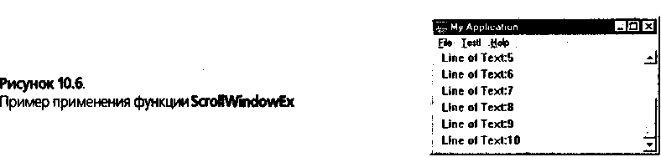
См. \lpcal-eources\chaplO\10-03.txt
SetScrolllnfo • Windows 98 * Windows 2000
Описание |  | Функция SetScrolllnfo устанавливает параметры линейки прокрутки, включая минимальную и максимальную позиции прокрутки, размер страницы и позицию ползунка. При необходимости функция также выполняет повторный вывод линейки прокрутки.
Синтаксис |  | rat SetScrollInfo( HWND hWnd, 'mi nBar, LPSCROLLINFO Ipsi, BOOL bRedraw )
Параметры
hWnd |  | HWND. Дескриптор окна со стандартной линейкой прокрутки или элемента управления линейкой прокрутки, в зависимости от значения параметра nBar.
nBar |  | int. Тип линейки прокрутки, для которого должны быть установлены параметры. Этот параметр может иметь одно из значений, перечисленных в табл. 10.9.
Таблица 10.9. Значения параметра nBar функции SetScrolllnfo
Значение |  | Описание
SB_CTL |  | Установить параметры элемента управления линейкой прокрутки. Параметр /iwnd должен представлять собой дескриптор элемента управления линейкой прокрутки.
SB HORZ |  | Установить параметры стандартной горизонтальной линейки прокрутки окна.
SB_VERT |  | Установить параметры стандартной вертикальной линейки прокрутки окна.
Ipsi |  | LPSCROLLINFO. Указатель на структуру SCROLLINFO, которая содержит новые параметры линейки прокрутки. Перед вызовом функции SetScrolllnfo приложение должно инициализировать члены этой структуры /Mask и cbSize. См. приведенное ниже определение структуры SCROLLINFO в описании функции GetScrollInfo.
bRedraw |  | BOOL. Определяет, должна ли линейка прокрутки выводиться повторно для отражения в ней изменений. Если этот параметр — TRUE, линейка прокрутки должна выводиться повторно; в ином случае она повторно не выводится.
Возвращаемое значение
 |  | int. Текущая позиция ползунка.
Включаемый файл |  | winuser.h
См. также | GetScrollInfo, SetScroIlPos, SetScrollRange
Пример | Следующий пример, показанный на рис. 10.7, аналогичен приведенному в описании функции EnableScrollBar, за исключением того, что для установки диапазона линейки прокрутки и размера страницы применяется функция SetScrolllnfo. Обратите внимание, что поле прокрутки теперь пропорционально размеру страницы.
Ck. \local-sources\chaplO\10-04. txt
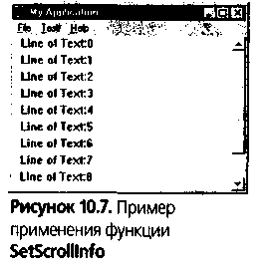
ShowScrollBar • Windows 98 • Windows 2000
Описание | Функция ShowScrollBar позволяет показать или скрыть линейку прокрутки. Эта функция применяется для скрытия или отображения линейки прокрутки при создании линейки прокрутки или в дальнейшем. Эту функцию не следует вызывать во время обработки сообщения линейки прокрутки.
Синтаксис | BOOL ShowScroIlBar( HWND hWnd, int nBar, BOOL bShow )
Параметры
hWnd | HWND. Дескриптор элемента управления линейкой прокрутки или окна со стандартной линейкой прокрутки, в зависимости от значения параметра nBar.
nBar | int. Линейка (линейки) прокрутки, которая должна быть отображена или скрыта. Этот параметр может иметь одно из значений, перечисленных в табл. 10.10.
Таблица 10. 10. Значения параметра nBar функции ShowScrollBar
Значение | Описание
SB_BOTH | Показать или скрыть стандартные горизонтальную и вертикальную линейки прокрутки окна.
SB_CTL | Показать или скрыть элемент управления линейкой прокрутки. Параметр hwnd должен представлять собой дескриптор элемента управления линейкой прокрутки.
SB_HORZ | Показать или скрыть стандартную горизонтальную линейку прокрутки окна.
SB_VERT | Показать или скрыть стандартную вертикальную линейку прокрутки окна.
bShow | BOOL. Определяет, должна ли быть линейка прокрутки показана или скрыта. Если этот параметр — TRUE, линейка прокрутки должна быть показана; в ином случае она должна быть скрыта.
Возвращаемое значение | BOOL. В случае успешного выполнения возвращаемое значение — TRUE; в ином случае возвращаемое значение — FALSE.
Включаемый файл | winuser.h
См. также | ShowWindow
Пример | См. пример применения функции EnableScrollBar.

